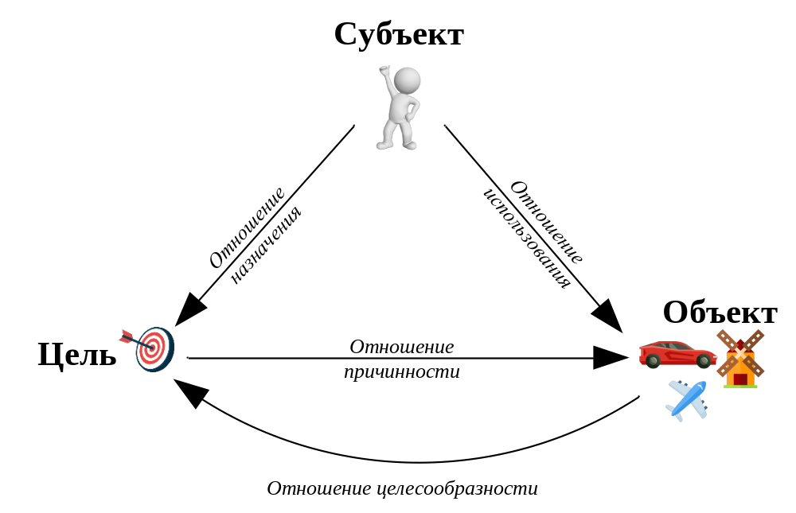
Рисунок 1 – Структурная схема субъектно-объектных отношений в целенаправленной системе

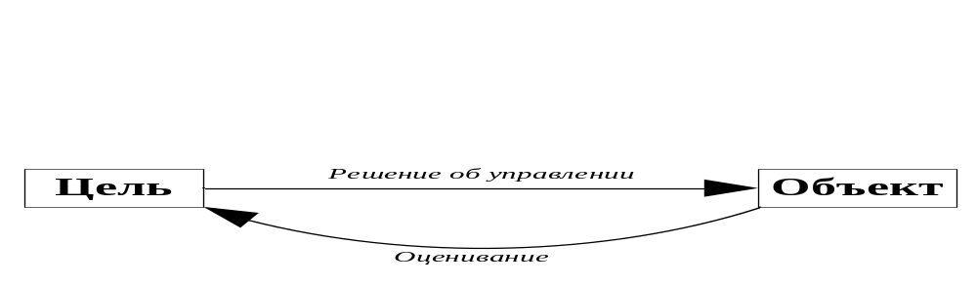
Рисунок 2 – Структура действий при организации управления в целенаправленной системе

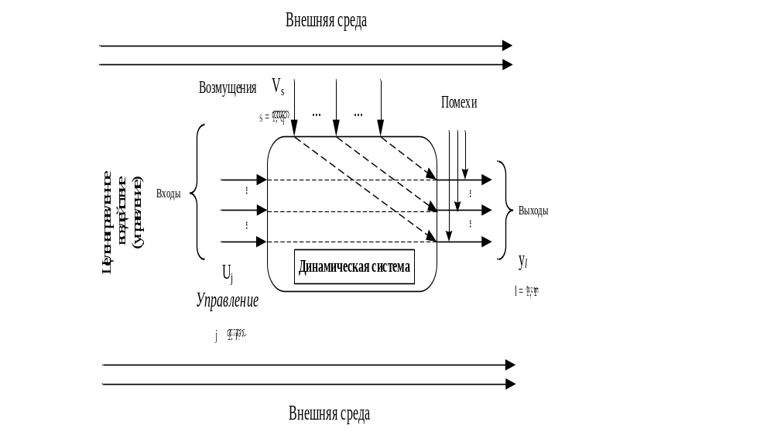
Рисунок 3 – Отношение типа «вход-выход» в безынерционной системе

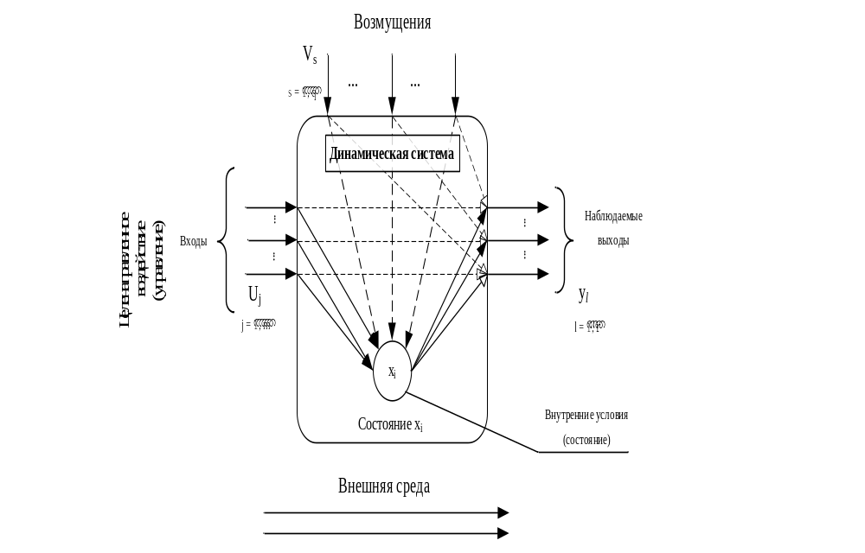
Рисунок 4 – Отношение типа «вход-состояние-выход» в инерционной системе

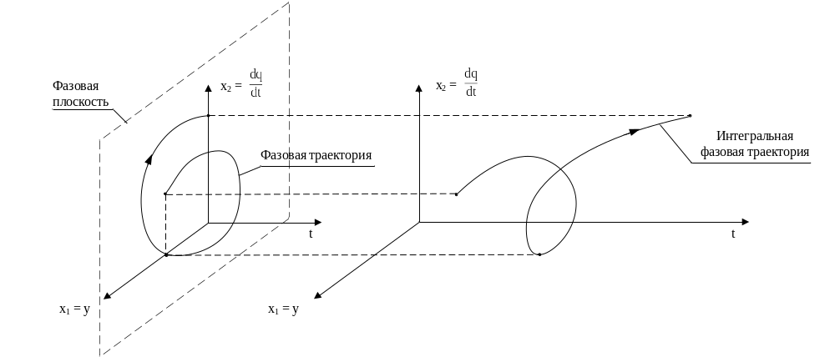
Рисунок 5 – Траектория состояния динамической системы

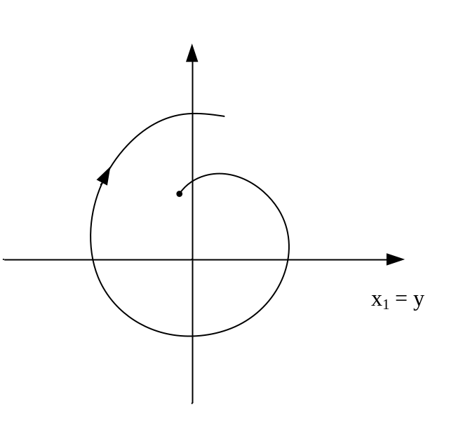
Рисунок 6 – Фазовая траектория динамической системы (в проекции на фазовую плоскость)
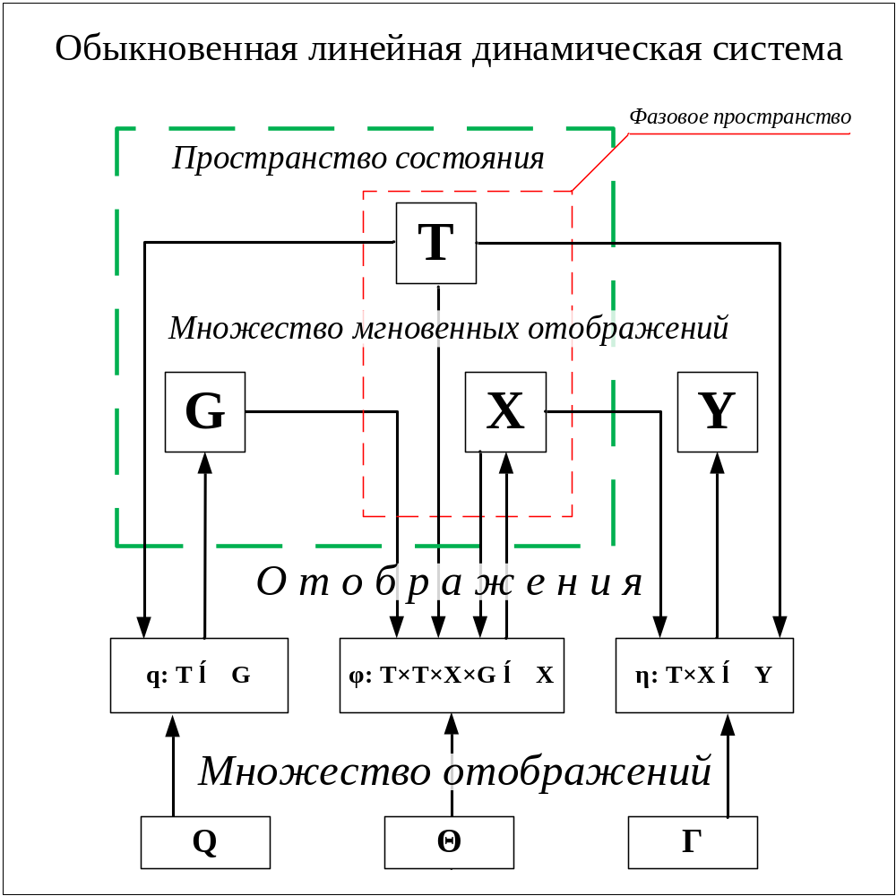
Рисунок 7 – Структурная схема обыкновенной линейной динамической системы

